Pablo Pérez-Aradros Calvo

Universal Cloud

Una herramienta versátil de gestión y almacenamiento online

Pablo Pérez-Aradros Calvo

Índice

Presentación y objetivos 3

Requisitos mínimos. Software y Hardware 3

Software 3

Hardware 4

Tipos de usuarios 4

Casos de uso 4

Añadir FTP 5

Subir Archivo 6

Crear Carpeta 7

Actualizar 7

Volver a Raíz 7

Cambio de Vista 8

Cerrar Sesión 9

Menú Secundario 9

Eliminar 9

Mover 9

Copiar 9

Renombrar 10

Descargar 10

Buscador 10

Navegador 10

Capa de presentación 12

Portada 12

Explorador 14

Capa de negocio 17

Clases 17

Estructura de ficheros de la aplicación 17

Capa de datos 21

Modelo E-R 21

Tecnologías utilizadas 22

Validación de formularios 24

Alta de Usuarios 24

Autentificación de Usuarios 25

Validación HTML5 y CSS3. 25

Muestra en navegadores 27

Conclusiones 28

# Presentación y objetivos

Este proyecto se realiza para el grado de Desarrollo de Aplicaciones Web y consiste en una herramienta de gestión de un alojamiento en la nube propio y servidores FTP.

La aplicación estará alojada en un servidor web, por lo que no deberíamos tener ningún problema para su accesibilidad.

El objetivo del sitio web es poder disponer de nuestros archivos siempre accesibles para utilizarlos con cualquier dispositivo que tenga acceso a Internet, además de delegar en la aplicación las transferencias entre la nube y los servidores FTP, permitiendo reducir al mínimo el consumo de las tarifas de dispositivos en conexiones de uso medido.

La herramienta nos permite realizar las operaciones básicas de archivos, como copiar, mover, crear carpetas o renombrar, entre otras, tanto desde el dispositivo a la nube o a los servidores FTP o viceversa y entre la nube y los servidores de la misma manera.

# Requisitos mínimos. Software y Hardware

### Software

El usuario podrá conectarse a la aplicación desde cualquier dispositivo conectado a Internet que tenga instalado un navegador.

Ya que se ha utilizado el estándar Html5 en la realización del sitio, deberemos elegir un navegador que soporte este estándar, aunque actualmente la mayoría de navegadores dan soporte a dicho lenguaje.

El programa se ha probado sin problemas en un servidor con la versión 5.6 de PHP, por lo que la máquina que aloje la aplicación deberá poder interpretar por lo menos esa versión.

Para el administrador de la aplicación también tendrá que usar en el servidor web un panel para mySQL, o una aplicación nativa que soporte la gestión de bases de datos mySQL

### Hardware

Al tratarse de una aplicación web, el peso del procesamiento lo lleva el servidor.

Las comunicaciones entre el servidor y la máquina del usuario (cliente) se efectúan siguiendo el protocolo HTTP por lo que la velocidad de la conexión entre cliente y servidor es primordial para lograr un buen rendimiento. Para los envíos de contraseña y gestión de usuarios se utiliza el protocolo HTTPS para garantizar una seguridad adecuada.

# Tipos de usuarios

La aplicación sólo permite usuarios registrados y sólo existe un tipo de usuario.

El usuario tiene el control total de sus archivos alojados en el servidor y de las cuentas FTP que haya configurado. Por lo que no son necesarias cuentas de administración para regular ningún tipo de contenido, ya que éste es privado para cada usuario.

# Casos de uso

El usuario una vez que se registra, en su primer acceso dispone de una carpeta en el servidor, creada automáticamente por la aplicación.

Desde el primer momento se convierte en propietario de esta carpeta y por motivos de seguridad sólo puede navegar por ésta.

### Añadir FTP

Al pulsar sobre el icono “Añadir FTP” en el menú superior de la aplicación, se desplegará un cuadro que contiene un formulario.

En este formulario se tiene que introducir el host, el puerto, el nombre de usuario y la contraseña en caso de que sea un FTP privado, por el contrario bastará con dejar el campo de la contraseña en blanco.

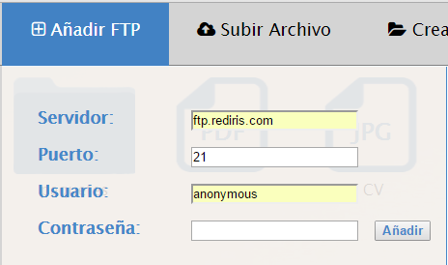

Una vez rellenado el formulario, si se pulsa el botón añadir, automáticamente probará la conexión con el servidor FTP y tratará de identificarse con el usuario proporcionado.

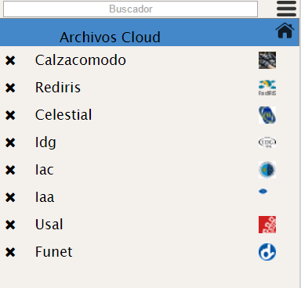

Si se realiza de forma satisfactoria, se agregará el servidor FTP en el panel izquierdo de la aplicación. Tal y como se puede apreciar en la siguiente captura.

### Subir Archivo

La opción subir archivo nos permite subir un fichero o un directorio tanto a la nube como a un servidor FTP. La aplicación se encarga de reconocer automáticamente dónde estás operando y sube el contenido al directorio en uso.

De la misma manera que la herramienta de “Añadir FTP”, cuando pulsemos en ésta se desplegará un formulario, en el cuál aparece un botón que permite que se abra el explorador de archivos de nuestro sistema operativo, desde el que podremos elegir el contenido a subir.

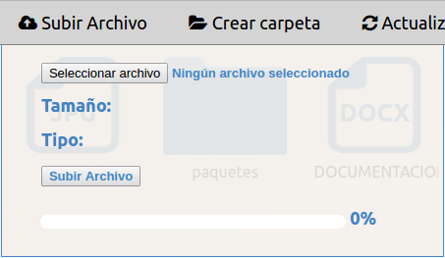

Cuando elijamos el fichero, el menú desplegable muestra automáticamente el formato y tamaño del archivo.

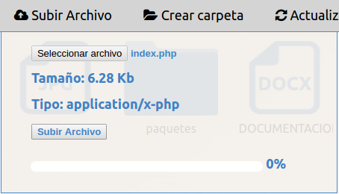

Pulsando el botón “Enviar Archivo”, la aplicación transfiere los datos al alojamiento en la nube o al servidor FTP en uso, a la vez que la barra de progreso se va rellenando proporcionalmente.

### Crear Carpeta

La opción crear carpeta, nos permite generar un directorio en la ubicación actual de la aplicación.

Al pulsar sobre el botón crear carpeta, se despliega un formulario en que se introduce el nombre de la nueva carpeta.

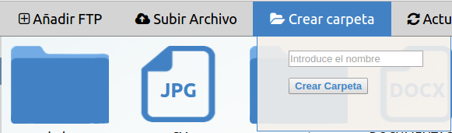

Al pulsar sobre el botón “Crear Carpeta”, la aplicación genera la carpeta en el directorio actual de la aplicación, ya sea en la nube o en un servidor FTP.

### Actualizar

Pulsando el botón actualizar, situado en el menú superior de la aplicación, se recarga el directorio actual en uso.



### Volver a Raíz

Al pulsar el botón “Volver a Raíz”, del menú superior, la aplicación muestra el directorio principal, tanto de la carpeta en la nube del usuario, como del servidor FTP en uso.



### Cambio de Vista

El usuario puede cambiar el tipo de vista del explorador para adaptarla más a su gusto.

Para ello dispone de tres opciones, en mosaico, lista o lista en dos columnas.

Los botones para realizar estos cambios se encuentran en el menú superior de la aplicación.



Pulsando sobre ellos cambiará automáticamente la configuración, y ésta cambiará tanto en el explorador del alojamiento en la nube como en los servidores FTP.

Estilo mosaico:

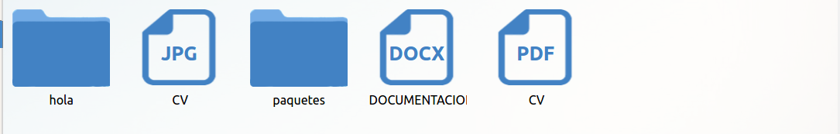

Estilo lista:

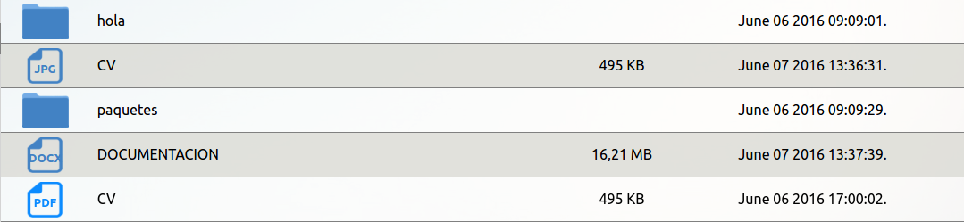

Estilo doble columna:

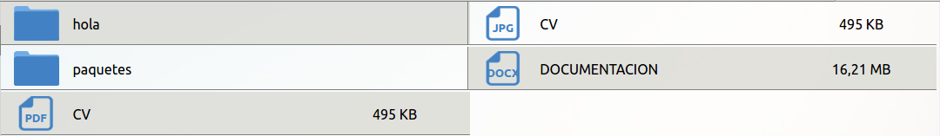

### Cerrar Sesión

En el menú superior, pegado en la esquina de la derecha, se encuentra este botón, que al ser pulsado cerrará la sesión del usuario en la aplicación y lo redireccionará a la página de registro y autentificación de usuarios.



### Menú Secundario

Al hacer clic derecho en cualquier archivo o directorio, se desplegará en la posición del cursor el menú que proporciona herramientas específicas a ese fichero o directorio en particular.

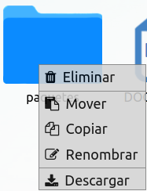

### Eliminar

En el menú secundario pulsar esta opción borrará el fichero o directorio (De forma recursiva, afectando a todo el contenido del directorio)

### Mover

La opción mover, cambia la ubicación de los archivos de una ubicación a otra.

### Copiar

Esta opción permite copiar un fichero o un directorio en otra ubicación.

### Renombrar

Permite cambiar el nombre de un fichero o un directorio.

### Descargar

Permite transferir datos de la nube o servidor FTP a los archivos locales del dispositivo.

### Buscador

El buscador permite filtrar los archivos mostrados en el explorador, por nombre de fichero o directorio.



### Navegador

El navegador aparte de ser una guía para el usuario de cómo se organiza su información, también tiene dos funciones importantes.

Si pulsamos sobre el nombre de las carpetas, la ubicación del explorador se trasladará a la carpeta seleccionada.

Y si se pulsa sobre el icono de la carpeta se explorarán las carpetas que contiene el directorio del icono pulsado.

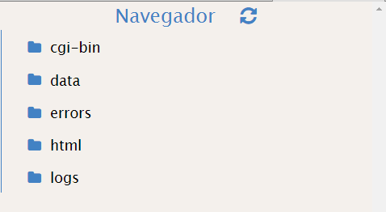

Así sería el aspecto con unos cuantos directorios abiertos:

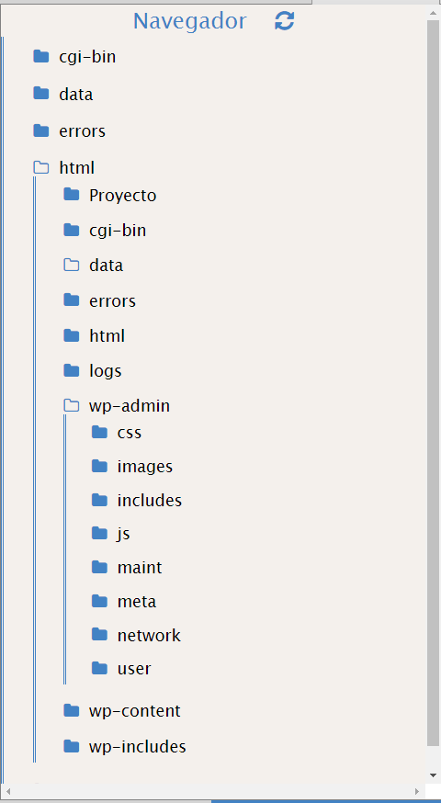

Si intentamos explorar una carpeta vacía, el icono de la carpeta se cambia a uno sin relleno.

# 

# Capa de presentación

Es la interfaz gráfica que utiliza la aplicación la encargada de mostrar las opciones de la aplicación al usuario. La interfaz se divide en dos bloques: la portada y el explorador de archivos.

### Portada

En la portada, se ve una secuencia de títulos que sirven de presentación de la aplicación.









Todos estos textos aparecen sobre el fondo de un cielo desenfocado y las animaciones de unas nubes que pasan de derecha a izquierda.

En la última transición al desaparecer el título, se muestran los formularios de registro y acceso.



Si queremos saltarnos la introducción, debajo de los títulos tenemos el botón “Saltar Intro” para ir directamente a los formularios.

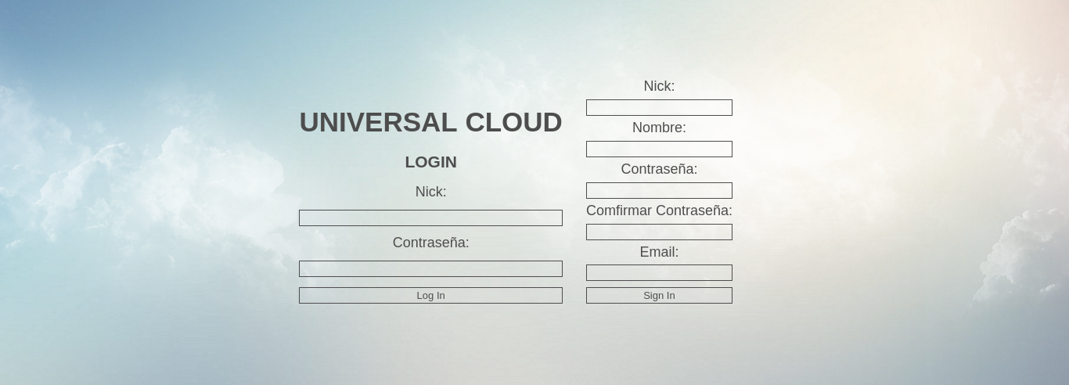

El formulario de la izquierda nos permite autentificarnos, y el de la derecha registrar nuestra cuenta en la aplicación.

### Explorador

El explorador, que cuenta con un diseño limpio y minimalista, se estructura en 3 bloques principales:

- El menú superior - El explorador - El menú inferior

En el menú superior se encuentra el logo, varias herramientas del explorador, los cambios de vista y el botón para cerrar la sesión del usuario.



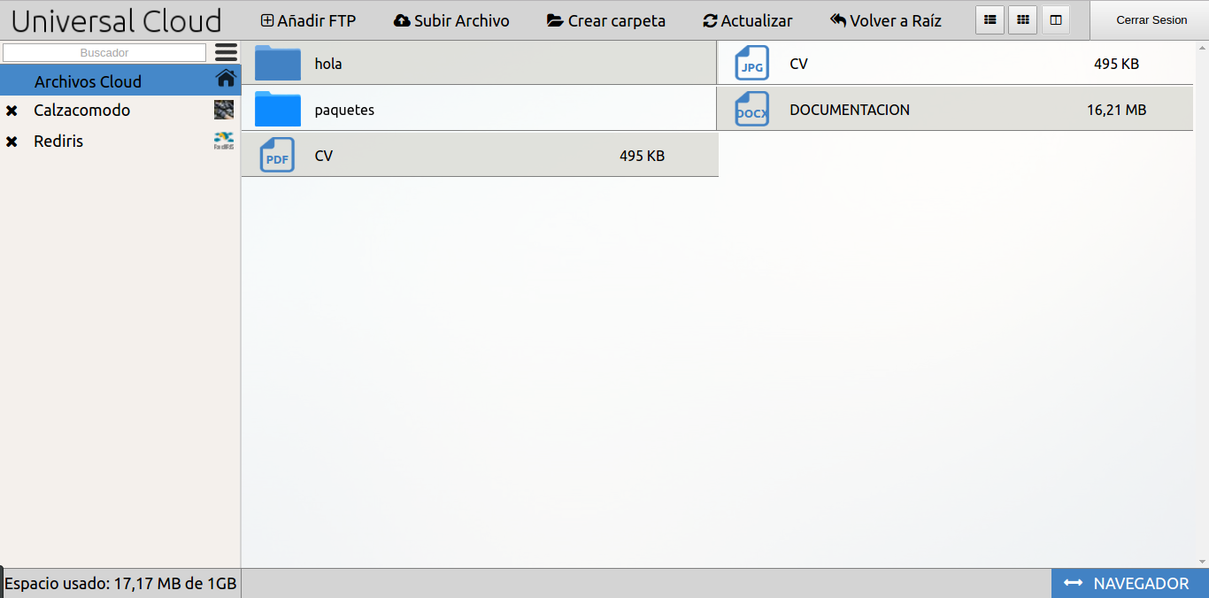

En el explorador el navegador viene cerrado por defecto. Pulsando el botón inferior derecho, se despliega el navegador, reestructurando el tamaño del explorador para no descolocar los contenidos.

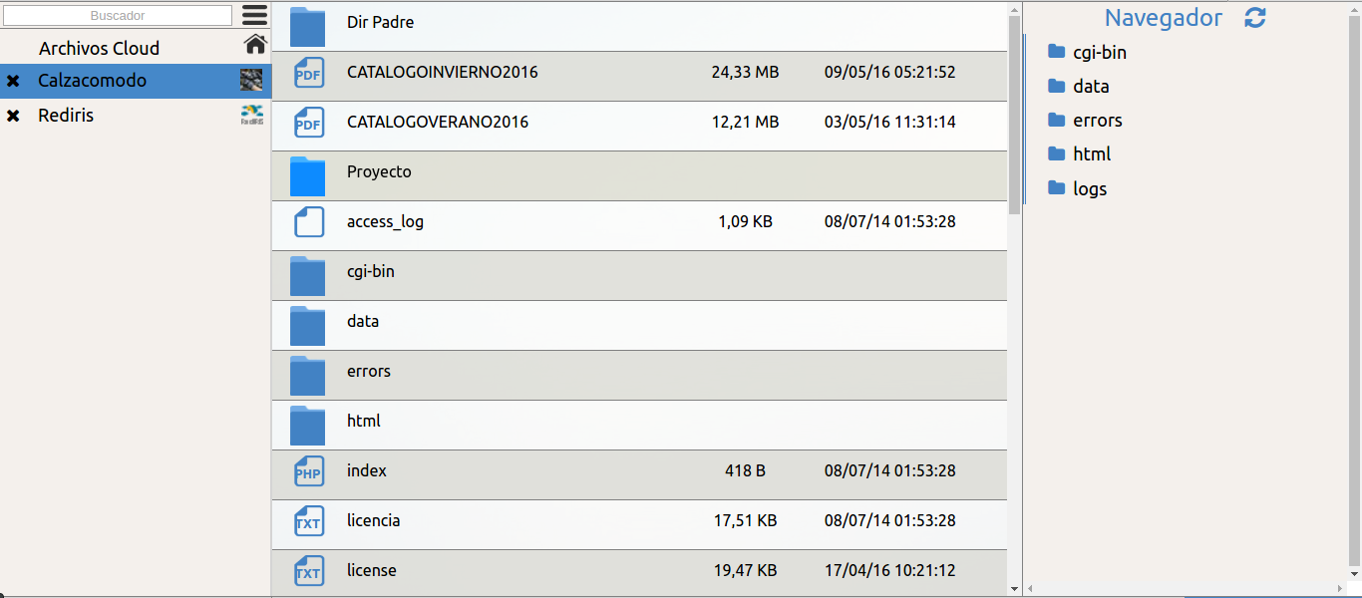

Pulsando el botón hamburguesa (a la derecha del buscador), el panel izquierdo se oculta prácticamente en su totalidad, dejando el tamaño mínimo para cambiar de FTP o volver a los archivos de la nube. De la misma manera se reajusta todo el explorador.

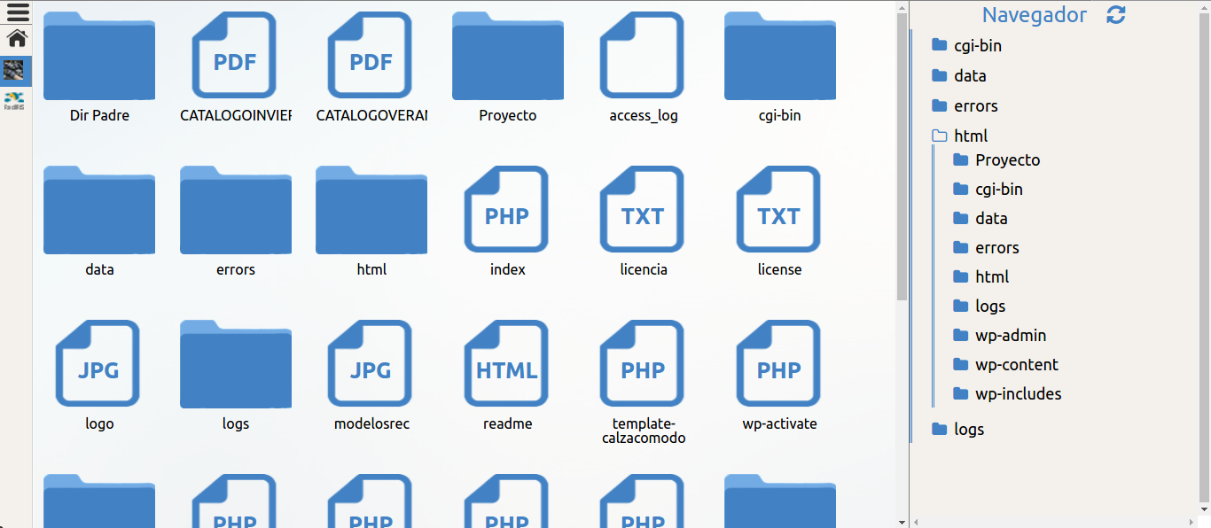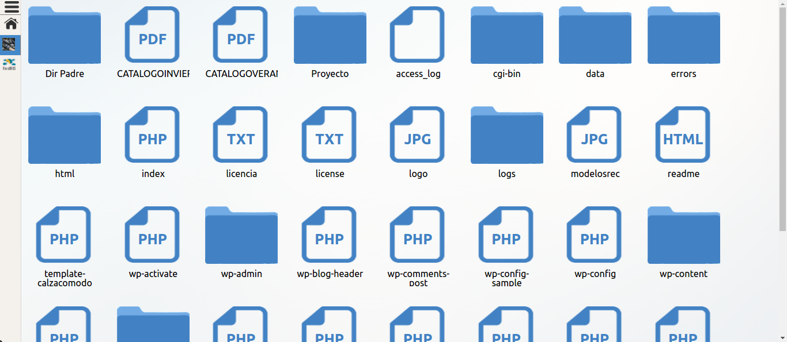



# 

En el menú inferior se muestra el espacio ocupado del tamaño total de almacenamiento en la nube.



# Capa de negocio

Es donde residen los programas que se ejecutan, se reciben las peticiones del usuario y se envían las respuestas tras el proceso. Aquí es donde se establecen todas las reglas que deben cumplirse. Esta capa se comunica con la capa de presentación, para recibir las solicitudes del usuario y presentar los resultados solicitados, y con la capa de datos, para solicitar al gestor de base de datos almacenar o recuperar datos de él. Para implementar la lógica del programa tenemos que diseñar el diagrama de clases.

### Clases

El diagrama describe la estructura de la aplicación, mostrando sus clases y las relaciones entre ellas.

Tenemos varias clases que están documentadas en el código, escritas en PHP, de las cuales, las más importantes son:

**Usuario:** guarda información del nombre, nick, email, contraseña. Tiene métodos para darse de alta, y acceder en la aplicación. Ésta clase está estrechamente relacionada con la clase “db”, ya que gracias a ella puede hacer las peticiones a la base de datos.

**FTP:** Sus atributos son un identificador, host, modo pasivo, usuario, contraseña, puerto y el identificador del usuario que lo ha creado. Ésta también requiere de la clase “db” para conectar a la base de datos.

### 

### Estructura de ficheros de la aplicación

El programa está formado por el archivo index.php que llama a las clases que hemos visto en la capa de negocio al que se le van añadiendo los módulos que proporcionan funcionalidad a la aplicación.

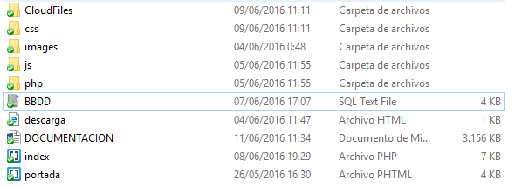

Los módulos se organizan en carpetas según el lenguaje en el que están escritos.

El directorio “CloudFiles” contiene los archivos de cada usuario alojados en la nube, distinguidos en sus carpetas raíces, cuyos nombres son el número único de identificación de cada usuario.

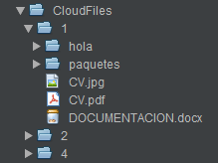

En la carpeta CCS, se alojan todas las hojas de estilo tanto de la portada como del explorador.

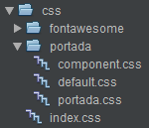

Para conseguir que los iconos pudieran cambiar de color en vivo, he utilizado unos iconos vectoriales libres y gratuitos de la página <http://www.fontawesome.com>.

La carpeta imágenes contiene todos los medios decorativos de la página, tanto iconos como fondos.

Por último y más importante están las carpetas JS y PHP, que trabajan en conjunto para proporcionar toda la funcionalidad a la aplicación.

Las clases escritas en Javascript permiten modificar la información de la página en vivo, así como comunicar la interfaz de la aplicación con la funcionalidad oculta, permitiendo así el trabajo en la aplicación sin realizar ninguna recarga de navegador.

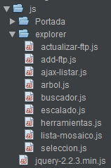

Las clases PHP se encargan de hacer posible la funcionalidad de la aplicación y la conexión con los servidores externos a la misma. En los directorios, se clasifican según a qué elemento está orientada su funcionalidad.

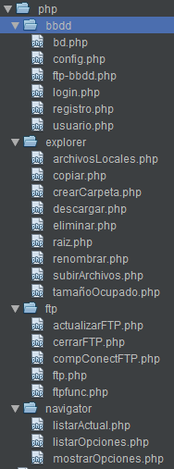

Las clases de la carpeta “bbdd”, están orientadas a la conexión y manipulación de la información de la base de datos; En la carpeta “explorer”, se encuentran todas las clases que permiten el funcionamiento de las herramientas de datos y el funcionamiento del alojamiento en la nube; En "ftp" se hallan las clases que realizan las conexiones con los servidores FTP y las operaciones que afectan exclusivamente a estos servidores.

# Capa de datos

Es donde residen los datos y es la encargada de acceder a los mismos. Está formada por un gestor de bases de datos que realizan todo el almacenamiento de los datos, recibe solicitudes de almacenamiento o recuperación de información desde la capa de negocio.

### Modelo E-R

Creamos el modelo Entidad-Relación de nuestra estructura de datos:

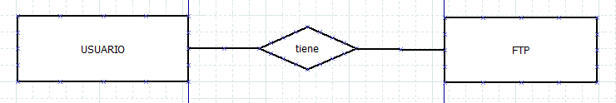

n

1

Una vez que tenemos el diagrama tenemos que diseñar la base de datos para ello debemos pasar el modelo ER al esquema lógico estándar y aplicar las reglas de normalización.

Creamos las siguientes tablas para la BBDD

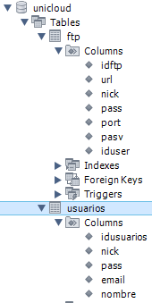

Hemos añadido las tablas de “usuario” y “ftp”.

En este diagrama mostramos la estructura de las tablas y las relaciones entre ellas:

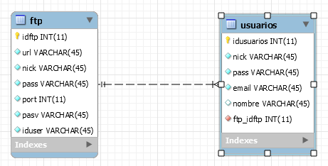

Estas dos tablas se relacionan con “idftp”, que es clave primaria en “ftp” y clave foránea en “usuarios”. Esto permite que cuando un usuario registra sus ftp, estas queden vinculadas a él.

# Tecnologías utilizadas

Para la realización de la aplicación se han utilizado las siguientes tecnologías:

**HTML**, siglas de HyperText Markup Language («lenguaje de marcas de hipertexto»), hace referencia al lenguaje de marcado para la elaboración de páginas web. Es un estándar que sirve de referencia para la elaboración de páginas web en sus diferentes versiones, define una estructura básica y un código (denominado código HTML) para la definición de contenido de una página web, como texto, imágenes, etc.

**CSS**, lenguaje de hojas de estilos usado para describir la presentación semántica (el aspecto y formato) de un documento escrito en lenguaje de marcas. Su aplicación más común es dar estilo a páginas webs escritas en lenguaje HTML

**PHP**, es un lenguaje de programación de uso general de código del lado del servidor originalmente diseñado para el desarrollo web de contenido dinámico. El código es interpretado por un servidor web con un módulo de procesador de PHP que genera la página Web resultante.

**AJAX**, es una tecnología asíncrona, en el sentido de que los datos adicionales se solicitan al servidor y se cargan en segundo plano sin interferir con la visualización ni el comportamiento de la página, aunque existe la posibilidad de configurar las peticiones como síncronas de tal forma que la [interactividad](https://es.wikipedia.org/wiki/Interactividad) de la página se detiene hasta la espera de la respuesta por parte del [servidor](https://es.wikipedia.org/wiki/Servidor_web).

**MySQL**, es un sistema de gestión de bases de datos relacional, multihilo y multiusuario.

**PHPMyAdmin**, es una herramienta escrita en PHP con la intención de manejar la administración de MySQL a través de páginas web, utilizando Internet. Puede crear y eliminar Bases de Datos; crear, eliminar y alterar tablas; borrar, editar y añadir campos; ejecutar cualquier sentencia SQL, administrar claves en campos, administrar privilegios y exportar datos en varios formatos.

**Netbeans**, Entorno de desarrollo para escritura de código PHP, HTML y CSS.

**WAMP server**, wamp es el acrónimo usado para describir un sistema de infraestructura de internet que usa las siguientes herramientas:

Windows, como sistema operativo, Apache, como servidor web, MySQL, como gestor de bases de datos y PHP como lenguaje de programación.

WAMP permite servir páginas html a internet, además de poder gestionar datos en ellas.

Hemos instalado WAMP SERVER para poder probar la aplicación en la máquina en la que estamos programando.

**Chrome y Firefox**, navegadores de internet. Usados en el desarrollo para ver la aplicación en funcionamiento.

**MYSQL workbench**, es una herramienta visual de diseño de bases de datos que integra desarrollo de software, Administración de bases de datos, diseño de bases de datos, creación y mantenimiento para el sistema de base de datos MySQL. Lo hemos usado para dibujar el diagrama Entidad Relación de la base de datos.

**DIA**, es un editor para dibujar diagramas de clases y diagramas entidad-relación.

**W3C**, Hemos usado el validador del consorcio para ver si el HTML y el CSS de la aplicación cumplen el estándar.

# Validación de formularios

### Alta de Usuarios

Mediante HTML5 se protegen los campos contraseña, confirmar contraseña y email, ya que por defecto aplica un patrón para el email y oculta visualmente las contraseñas.

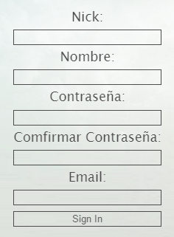

Independiente del tipo, todos los campos son requeridos (aplicando la propiedad “required” de HTML5). En el código PHP, se comprueba que las contraseñas coincidan y el nombre de usuario sea único, si esto es correcto se inserta el usuario en la base de datos.

### Autentificación de Usuarios

En el formulario de acceso, se requieren que los campos no estén vacíos, con HTML y el PHP, se encarga de consultar en la base de datos si el nombre de usuario y contraseña son correctos.

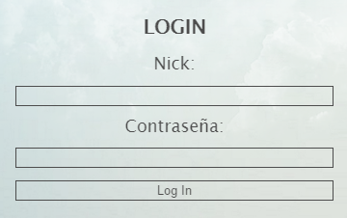

# Validación HTML5 y CSS3.

Para validar la aplicación la hemos alojado en un hosting gratuito de la empresa hostinger.

<http://www.hostinger.es/>

El dominio donde se encuentra la aplicación es <pablodiwi.esy/UniversalCloud>

Realizamos la comprobación del HTML con el validador de W3C

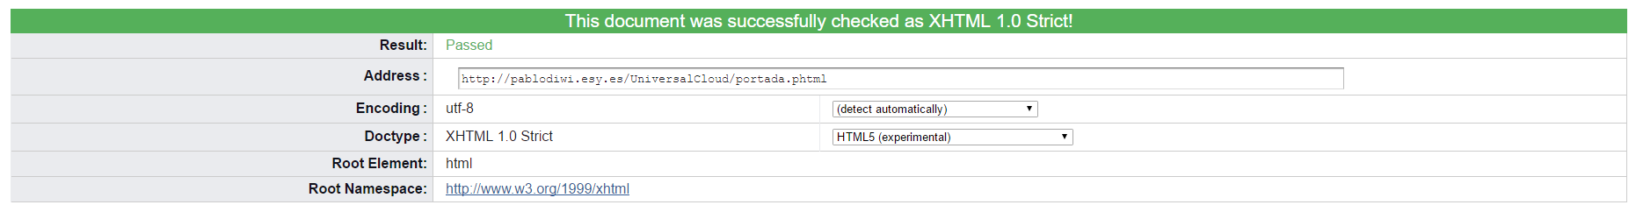

El código CSS también valida sin problemas en el validador de W3C.

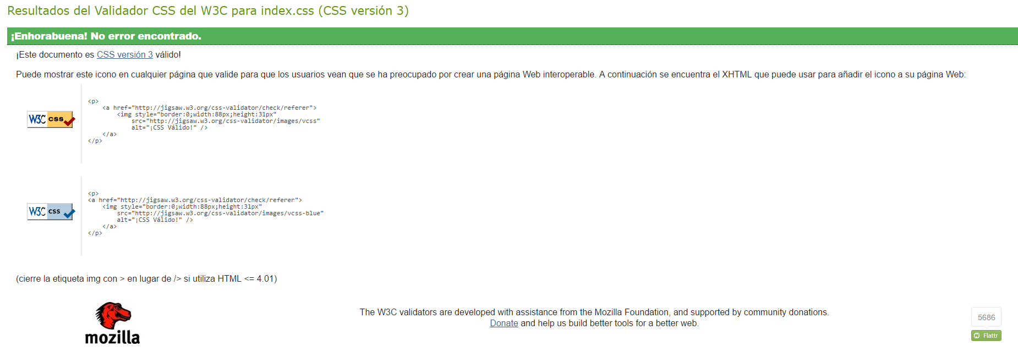

## Muestra en navegadores

Hemos probado la aplicación en Chrome:

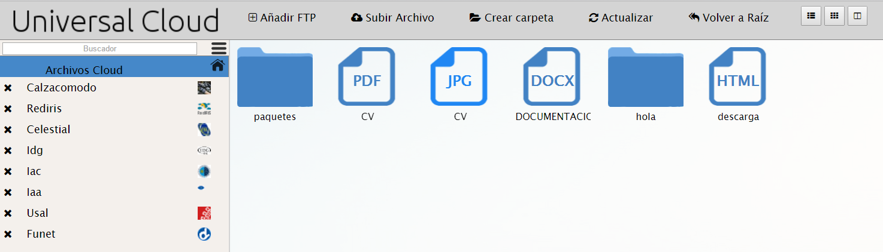

En Firefox:



Y por último en Edge:

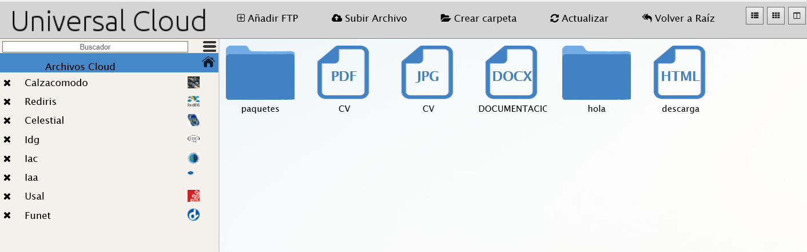

# Conclusiones

El proyecto como cliente FTP es sencillo, la dificultad de esta actividad se concentra en la unificación del alojamiento en la nube, los servidores FTP y las herramientas para gestionarlos unos u otros indiferentemente.

Al estructurarse todo en una sola página e interfaz para controlar todas las herramientas de gestión y evitar recargas en la página, todo el peso de la funcionalidad recae en el backend, que tiene que diferenciar en todo momento las operaciones solicitadas, el objetivo de las operaciones, calcular los resultados y mostrarlos en la interfaz de la aplicación.

Sin duda, el principio fue todo un reto, pero una vez que cogía forma la estructura base me fue mucho más sencillo completar la funcionalidad de las herramientas.